Combination

Parametry
K = 3.
Radius= 0.75.

Informce o sítí
Počet vrcholů 150 počet hran 1717.

Class
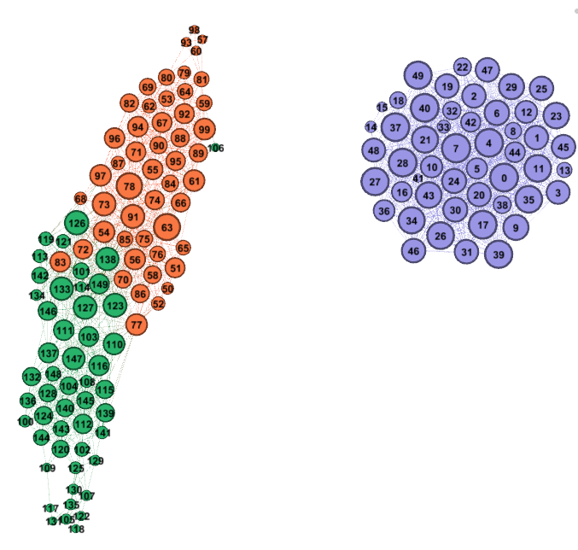

Fast greedy
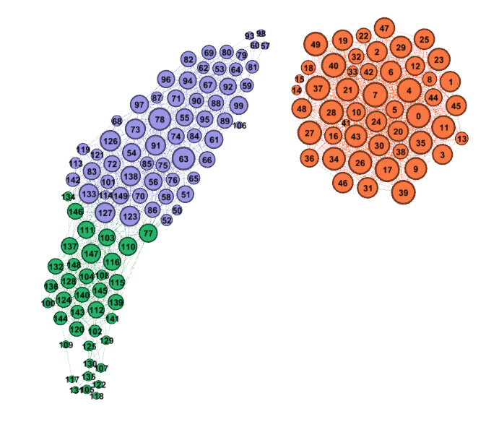

Edge betweenness
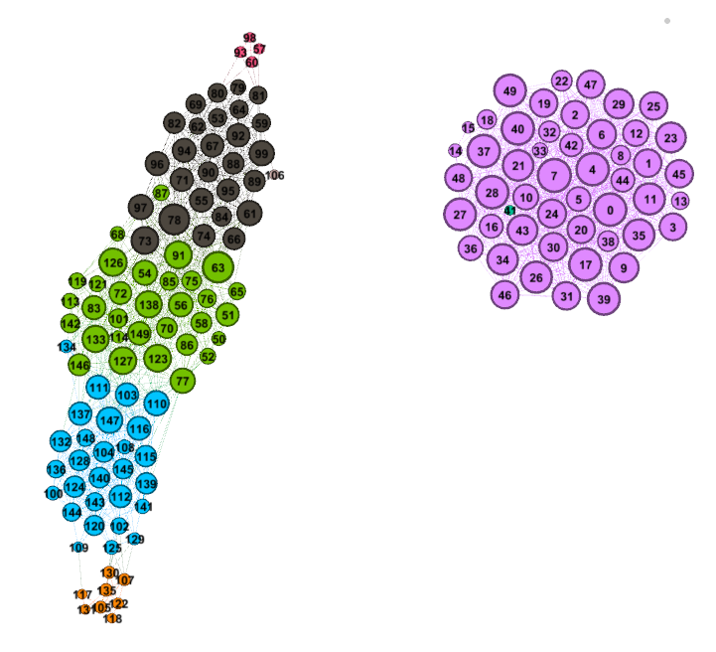

KNN

Parametry
K = 3.

Informace o síti
Počet vrcholů 150 počet hran 310.

Class
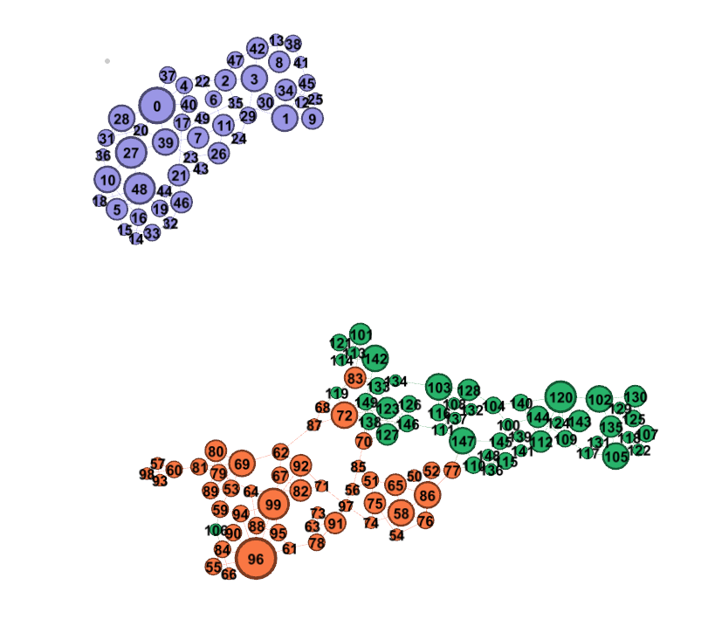

Fast greedy
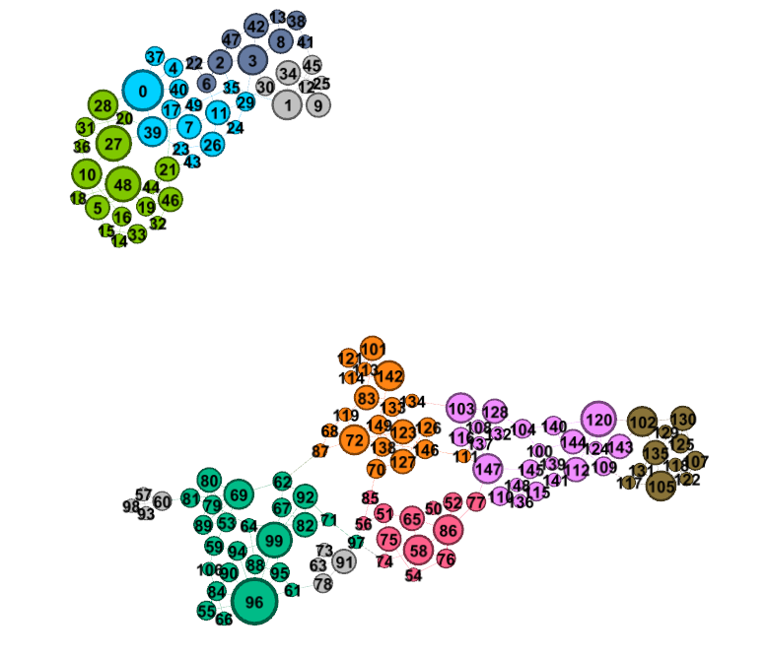

Edge betweenness

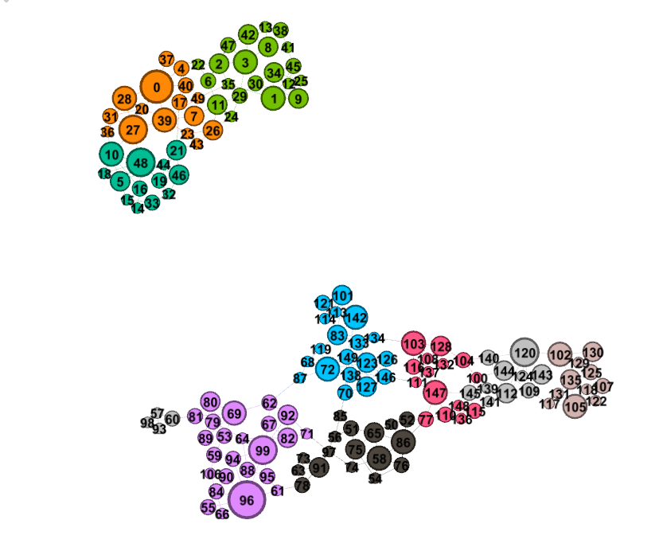

Radius

Parametry
Radius= 0.75.

Informace o síti
Počet vrcholů 150 počet hran 1709.

Class
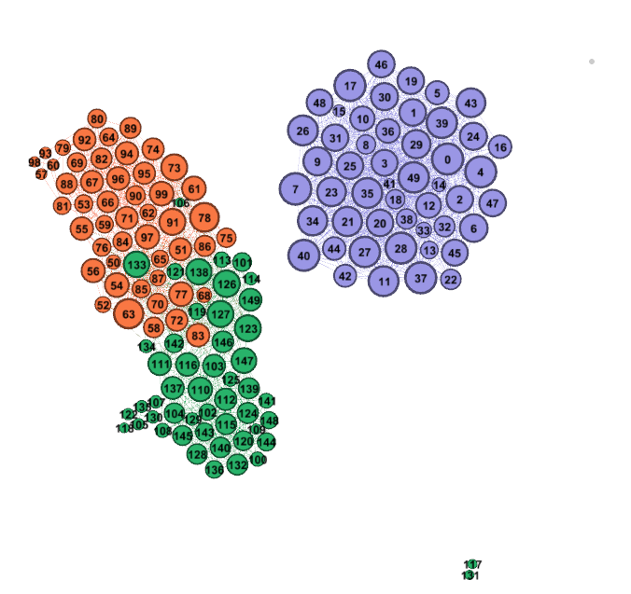

Fast greedy
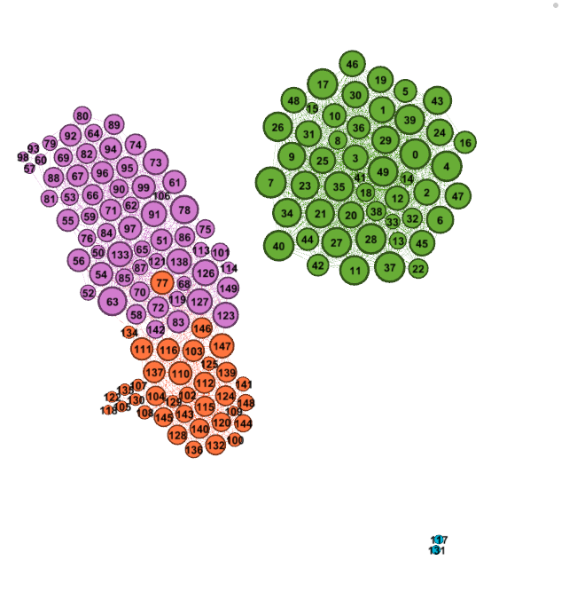

Edge betweenness
